แผนการสอน หน่วยที่ 9 ความปลอดภัยในการนำเข้าข้อมูล คณะครุศาสตร์อุตสาหกรรม มจพ.

เรื่อง ความปลอดภัยในการนำเข้าข้อมูล วิชา เทคโนโลยีการนำเข้าข้อมูลสู่ระบบคอมพิวเตอร์
เวลาในการสอน 180 นาที ชั้นเรียน ปวช.1
ผู้สอน นายอนุพงศ์ พลายรักษา ปีการศึกษา 2569

วัตถุประสงค์เชิงพฤติกรรม การประเมินขั้นสำเร็จผล
หลังจากจบการเรียนการสอนผู้เรียนควรมีความสามารถดังนี้ ระบุในใบงาน
1. จำแนกประเภทความเสี่ยงในการนำเข้าข้อมูลได้ 1
2. อธิบายวิธีป้องกันความปลอดภัยในการนำเข้าข้อมูลได้ 2
3. เลือกวิธีตรวจสอบความถูกต้องให้เหมาะสมกับชนิดข้อมูลได้ 3
4. ระบุจุดเสี่ยงของสถานีนำเข้าข้อมูลได้ 4
5. ตั้งค่าการตรวจสอบความถูกต้องของข้อมูลในตารางคำนวณได้ 5
6. ตรวจสอบ QR Code ก่อนเปิดใช้งานได้ 6

ความรู้พื้นฐานที่จำเป็น
การใช้คอมพิวเตอร์เบื้องต้น, ความเข้าใจเกี่ยวกับข้อมูล

การนำเข้าสู่บทเรียน
ครู: ทุกคนจำได้ไหม เครื่องอ่านบาร์โค้ดที่เราใช้ ระบบมองเห็นเป็นอุปกรณ์อะไร
นักเรียน: แป้นพิมพ์ครับ (HID)
ครู: ดูนะ ครูไม่แตะคีย์บอร์ดเลย (สแกนบาร์โค้ด Code 128 บนจอ Notepad มีประโยคภาษาอังกฤษพิมพ์ขึ้นมาเอง)
นักเรียน: มันพิมพ์ประโยคให้ทั้งประโยคเลย
ครู: ถ้าเครื่องอ่าน “พิมพ์” ได้ทุกอย่างที่อยู่ในรหัส แล้วถ้ามีคนแอบทำรหัสที่ใส่ข้อความแปลก ๆ หรือแอบแปะ QR ปลอมทับของจริง จะเกิดอะไรขึ้น
นักเรียน: ข้อมูลผิด / โดนหลอกไปเว็บปลอม / โดนขโมยเงินค่ะ
ครู: นั่นคือเรื่องของวันนี้ การนำเข้าข้อมูลมีความเสี่ยงทั้งจากคน อุปกรณ์ ตัวข้อมูล ความเป็นส่วนตัว ลองนึกคำแรกที่โผล่ขึ้นมาเมื่อได้ยินคำว่า “ข้อมูลรั่ว” ส่งใน ClassPoint
นักเรียน: (ตอบ Word Cloud เช่น โดนแฮก รหัสผ่าน เงินหาย เฟซบุ๊ก)
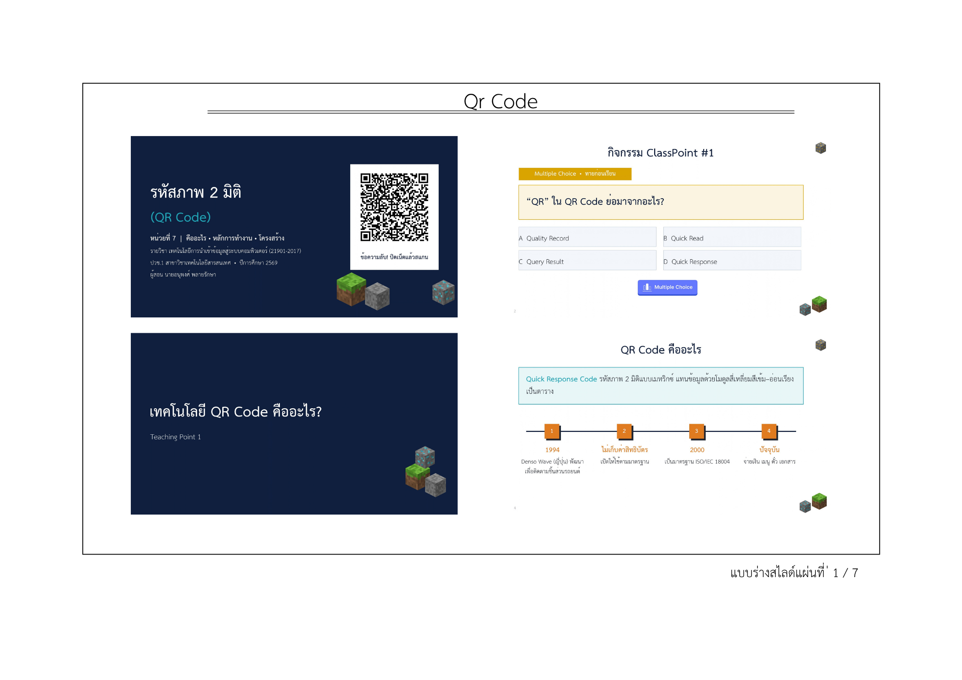
สรุป วันนี้เราจะมาเรียนรู้เรื่องเกี่ยวกับความปลอดภัยในการนำข้อมูลเข้าสู่ระบบคอมพิวเตอร์ การตรวจสอบความถูกต้องให้เหมาะสมกับขนิดของข้อมูล และข้อควรพึงระวังต่างๆ เราไปเริ่มเรียนกันเลยครับ
โครงสร้างการสอน
END
6
5
4
3
2
START
1

รูปแบบการสอนที่เลือก 1-2-3-4-5-6
ปฏิบัติการ
เวลา (นาที) |  | 10 | 20 | 30 | 40 | 50 | 60 | 70 | 80 | 90 | 100 | 110 | 120 | 130 | 140 | 150 | 160 | 170 | 180
วัตถุประสงค์ |  | M |  | 1 | 2 |  | 3 | 4 |  | 5 | กิจกรรม |  | 6 |  |  |  |  |  | สรุป
ขั้นสนใจปัญหา
ขั้นบอกกล่าว | บรรยาย
ขั้นบอกกล่าว | ถาม-ตอบ
ขั้นบอกกล่าว | ปฏิบัติ
ขั้นบอกกล่าว | สรุป
ขั้นพยายาม | แบบลอกเลียน
ขั้นพยายาม | แบบฝึกหัด
ขั้นพยายาม | แบบแก้ปัญหา
ขั้นสำเร็จผล
ระดับกิจกรรม  ผู้เรียน | สูง
ระดับกิจกรรม  ผู้เรียน | ปานกลาง
ระดับกิจกรรม  ผู้เรียน | ต่ำ
สิ่งสนับสนุนการเรียนการสอน | กระดาน-ชอล์ค
สิ่งสนับสนุนการเรียนการสอน | สมุดบันทึกของผู้เรียน
สิ่งสนับสนุนการเรียนการสอน | แผ่นภาพ
สิ่งสนับสนุนการเรียนการสอน | ใบเนื้อหา
สิ่งสนับสนุนการเรียนการสอน | ใบสั่งงาน
สิ่งสนับสนุนการเรียนการสอน | ใบทดสอบ
สิ่งสนับสนุนการเรียนการสอน | แผ่นใส สไลด์ PowerPoint
สิ่งสนับสนุนการเรียนการสอน | คอมพิวเตอร์
สิ่งสนับสนุนการเรียนการสอน | ของจริง ตัวอย่าง
สิ่งสนับสนุนการเรียนการสอน | อุปกรณ์การทดลอง
สิ่งที่แนบมาด้วย
แบบร่างกระดาน
ใบงาน
ใบรายการถาม-ตอบ
ใบเนื้อหา
ใบการบ้าน
.............................
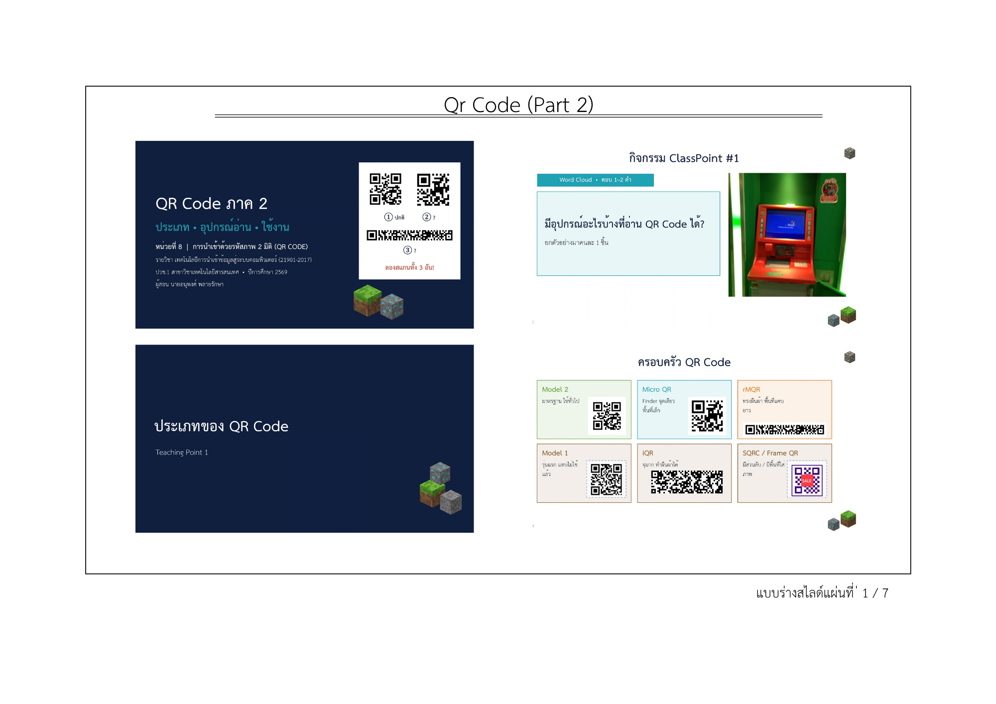
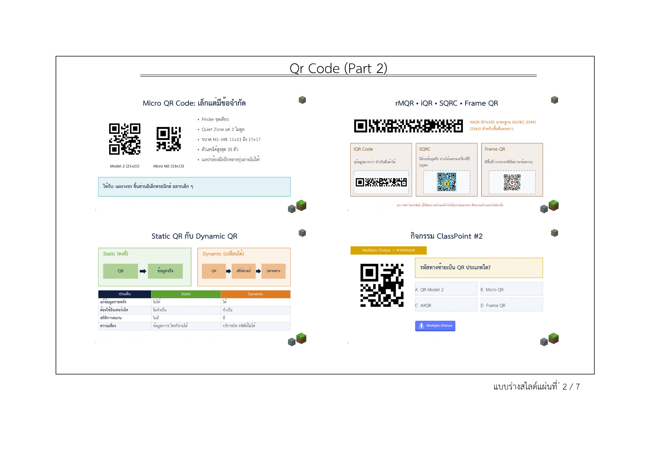
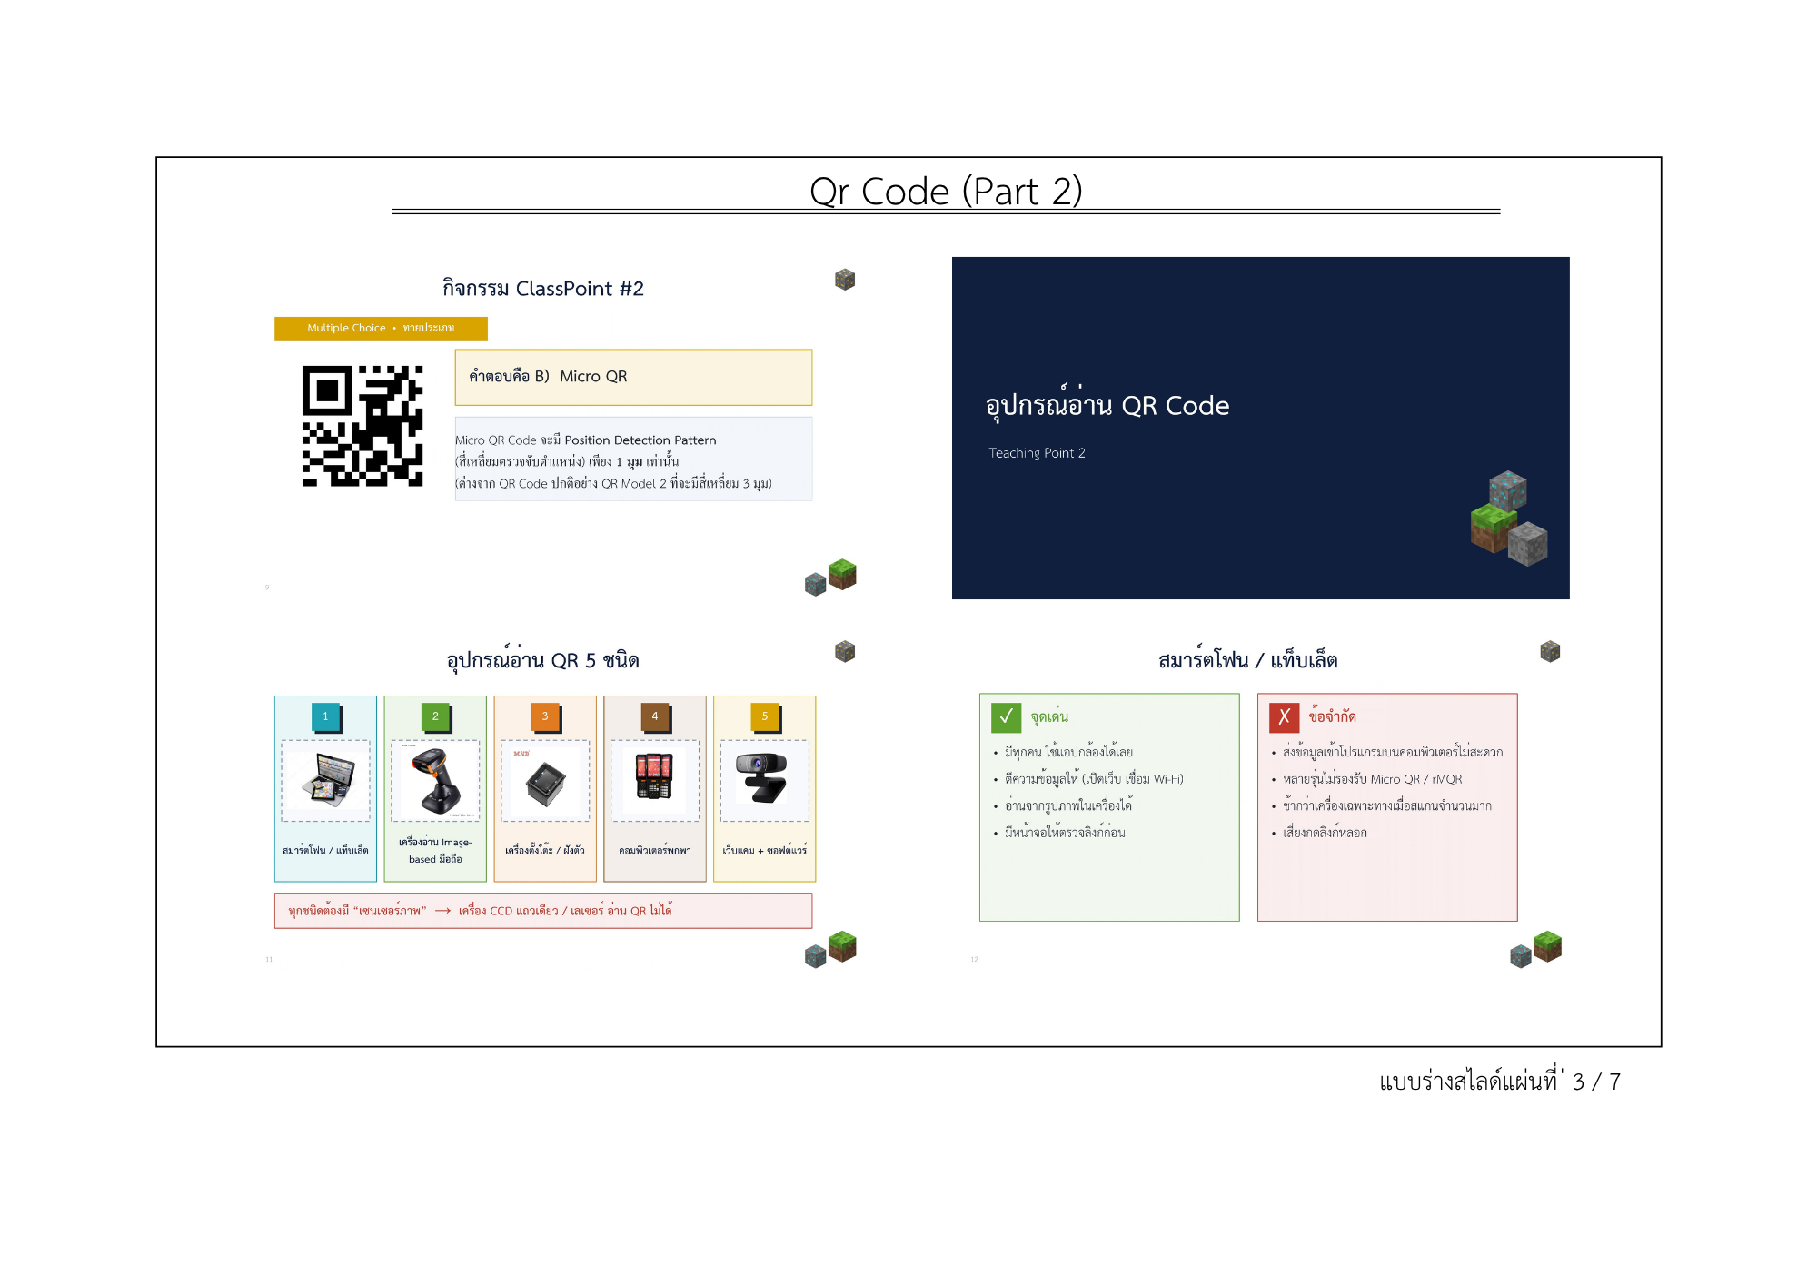
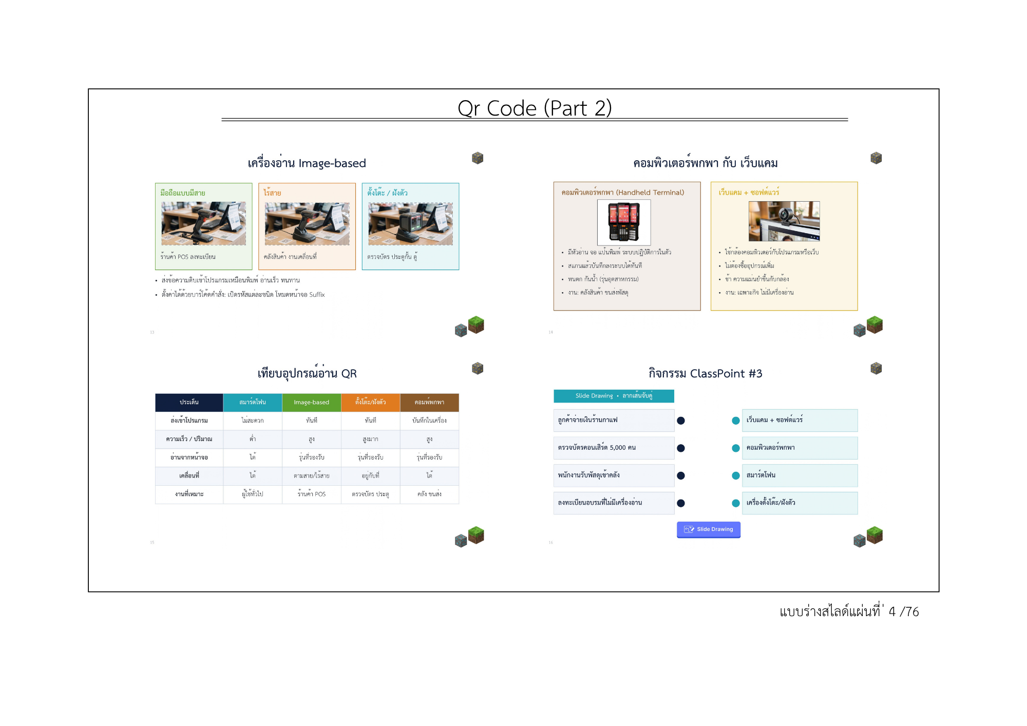
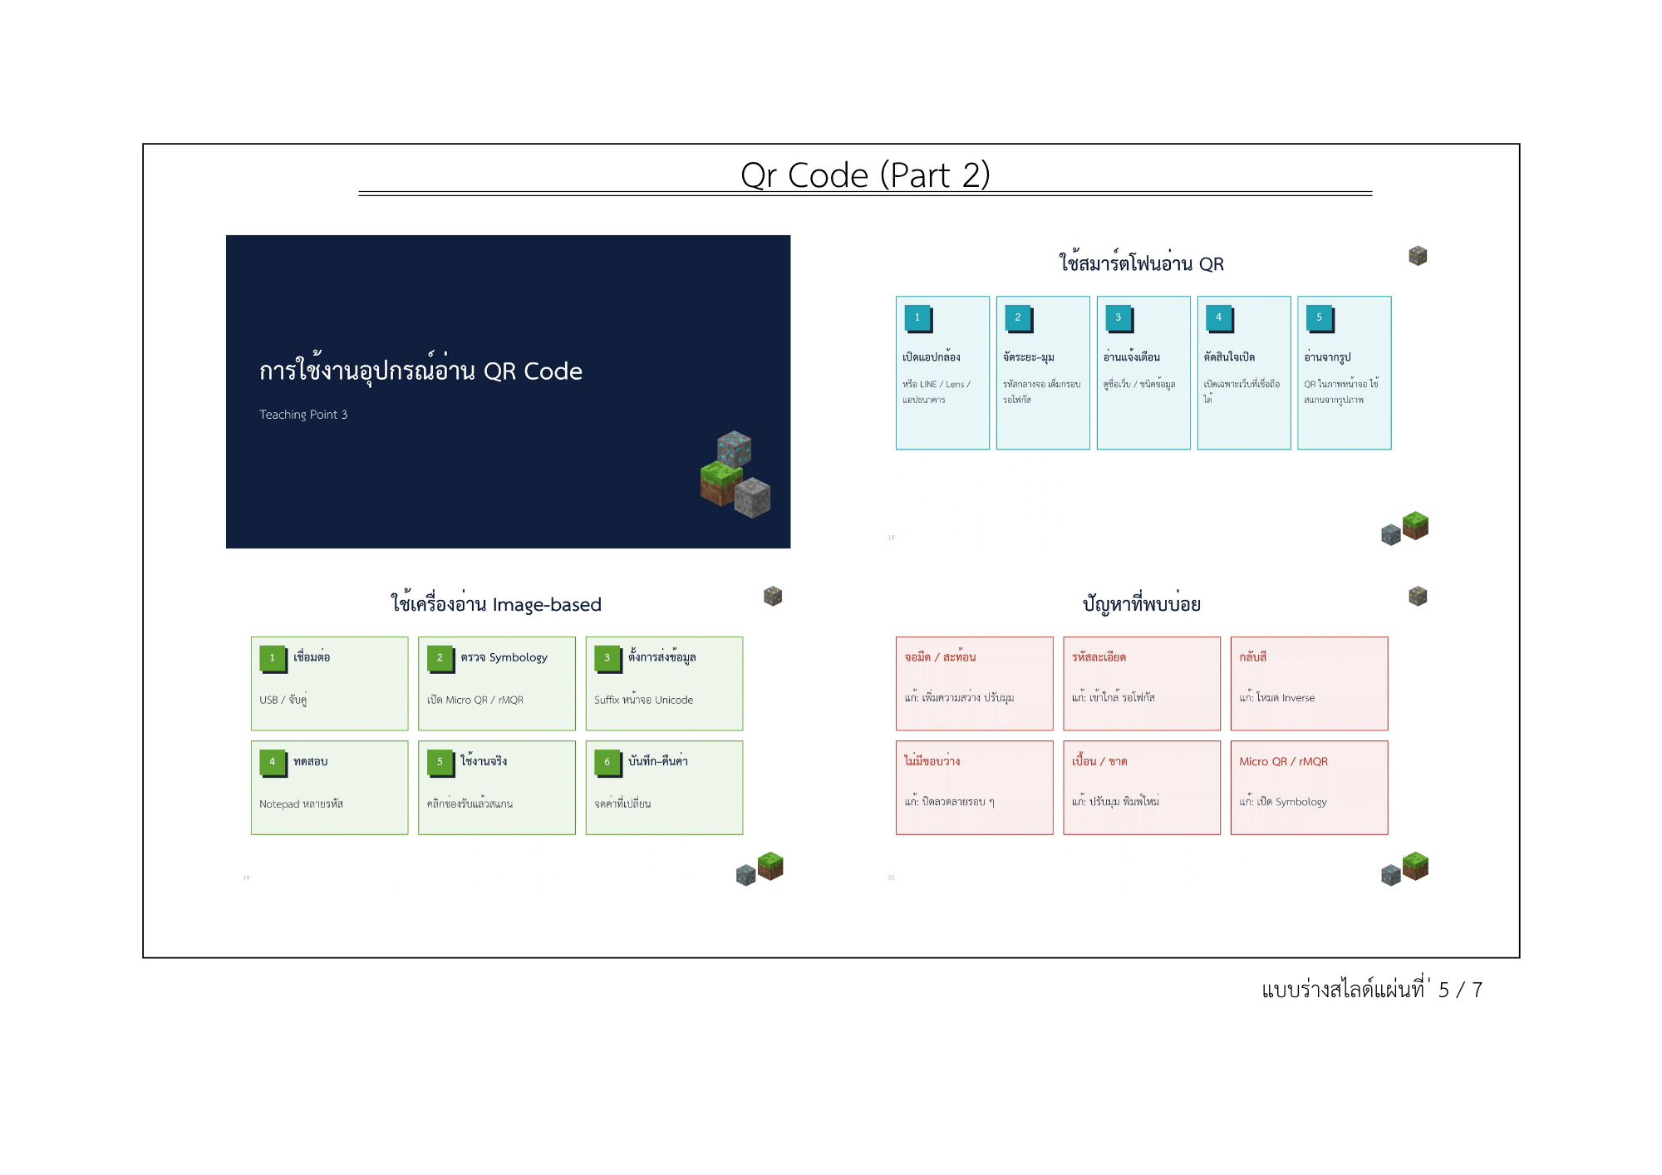
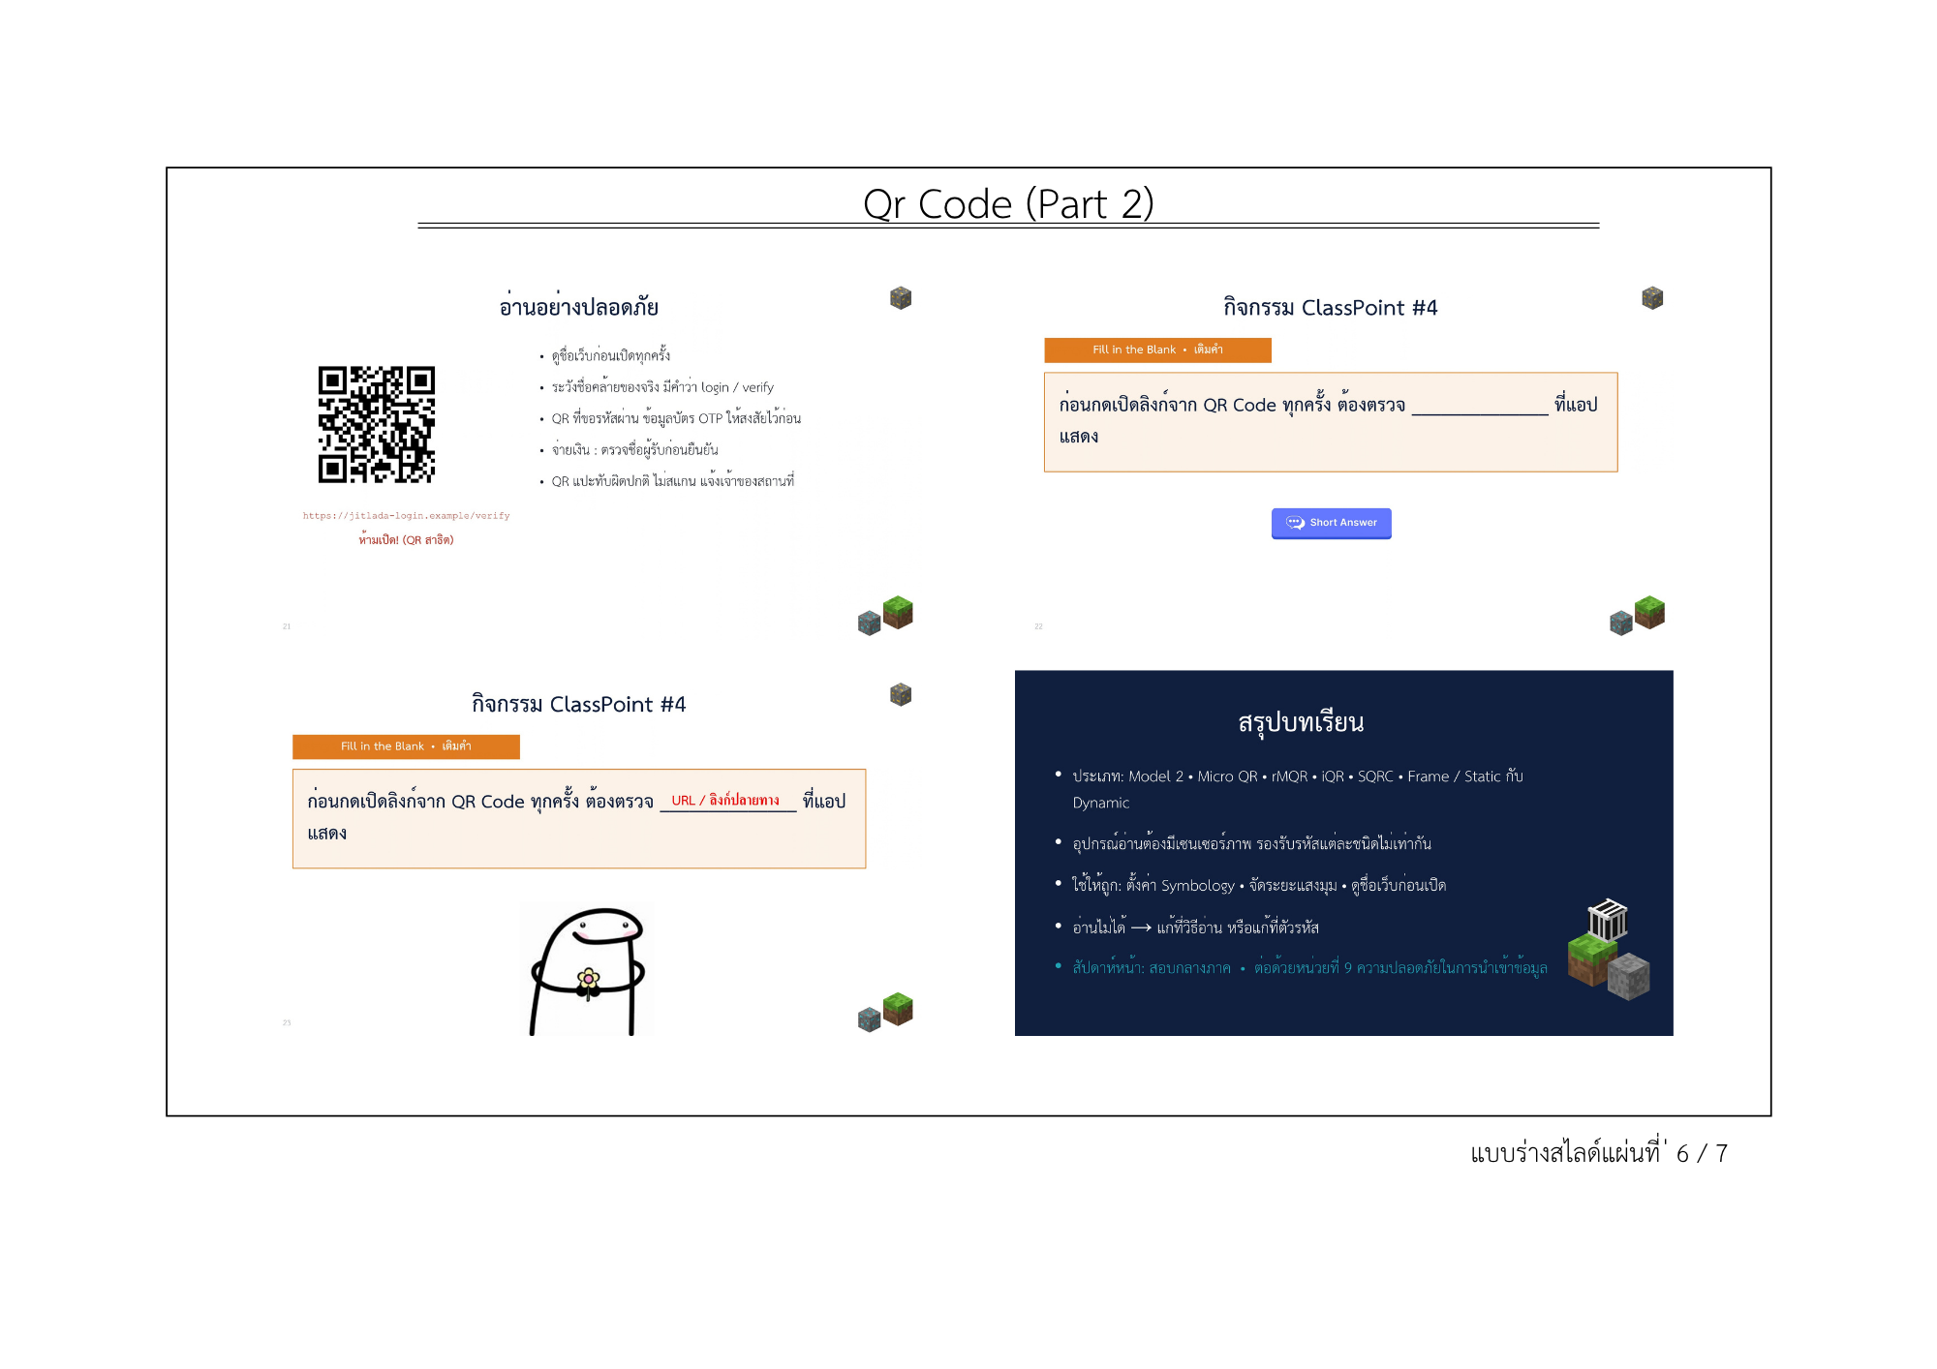

 | ชื่อวิชา : เทคโนโลยีการนำเข้าข้อมูลสู่ระบบคอมฯ  เรื่อง : ความปลอดภัยในการนำเข้าข้อมูล | ใบรายการถามตอบ
 |  | หน้าที่ 1 / 2
วัตถุประสงค์ที่ | แนวคำถาม | แนวคำตอบ
M | ครู: เครื่องอ่านบาร์โค้ด ระบบมองเห็นเป็นอะไร  ครู: ทำไมสแกนแล้วมีประโยคพิมพ์ขึ้นเอง  ครู: ถ้ามีคนแปะ QR ปลอมทับของจริงจะเกิดอะไร | นักเรียน: แป้นพิมพ์ (HID)  นักเรียน: ข้อความอยู่ในรหัส เครื่องพิมพ์แทนเรา  นักเรียน: ถูกหลอกไปเว็บปลอม เงินหาย
1 | ครู: ความเสี่ยงในการนำเข้าข้อมูลมีกี่ด้าน  ครู: พิมพ์ราคาผิดเป็นความเสี่ยงด้านใด  ครู: อุปกรณ์เสียบคั่นสายคีย์บอร์ดเรียกว่าอะไร  ครู: QR ปลอมแปะทับเป็นความเสี่ยงด้านใด  ครู: ฟอร์มขอข้อมูลเกินจำเป็นเสี่ยงด้านใด | นักเรียน: 4 ด้าน: บุคคล อุปกรณ์ ข้อมูล/ซอฟต์แวร์ ความเป็นส่วนตัว  นักเรียน: ด้านบุคคล  นักเรียน: Hardware Keylogger  นักเรียน: ด้านข้อมูล/ซอฟต์แวร์ (  นักเรียน: ด้านความเป็นส่วนตัว
2 | ครู: เจอแฟลชไดรฟ์ตกอยู่ควรทำอย่างไร  ครู: ลุกจากโต๊ะต้องทำอะไร  ครู: 2FA ช่วยอย่างไร  ครู: มีคนขอ OTP ทางโทรศัพท์ควรทำอย่างไร | นักเรียน: ไม่เสียบ ส่งครู/ผู้ดูแลระบบ  นักเรียน: ล็อกจอ (Windows + L)  นักเรียน: รหัสผ่านรั่วก็ยังเข้าไม่ได้  นักเรียน: ไม่ให้เด็ดขาด
3 | ครู: อายุควรตรวจแบบใด  ครู: เลขบัตร 13 หลักตรวจแบบใด  ครู: อีเมลตรวจแบบใด  ครู: Check Digit ใช้ทำอะไร | นักเรียน: Range Check  นักเรียน: Length Check  นักเรียน: Format Check (มี @)  นักเรียน: จับการพิมพ์/อ่านผิด
4 | ครู: โน้ตรหัสผ่านติดจอเสี่ยงอย่างไร  ครู: ปลั๊กพ่วงมาตรฐานเป็นจุดเสี่ยงไหม  ครู: จุดเสี่ยงใดอันตรายที่สุด | นักเรียน: ใครก็เข้าบัญชีได้  นักเรียน: ไม่ใช่ด้านการนำเข้าข้อมูล  นักเรียน: อุปกรณ์ดักจับแป้น / QR ปลอม (ตอบพร้อมเหตุผล)

 | ชื่อวิชา : เทคโนโลยีการนำเข้าข้อมูลสู่ระบบคอมฯ  เรื่อง : ความปลอดภัยในการนำเข้าข้อมูล | ใบรายการถามตอบ
 |  | หน้าที่ 2 / 2
วัตถุประสงค์ที่ | แนวคำถาม | แนวคำตอบ
5 | ครู: ตั้งค่าที่เมนูใด  ครู: จำกัดอายุ 14–25 เลือก Allow ใด  ครู: รายชื่อแผนกใช้ Allow ใด  ครู: Excel บังคับห้ามเว้นว่างได้ไหม | นักเรียน: Data → Data Validation  นักเรียน: Whole number นักเรียน: List  นักเรียน: ไม่ได้โดยตรง ใช้วิธีอื่นตรวจ
6 | ครู: ทำไมอ่าน QR ลง Notepad ก่อน  ครู: jit1ada-vc.example ผิดตรงไหน  ครู: Wi-Fi ไม่มีรหัสผ่านชื่อชวนเชื่อ อันตรายอย่างไร  ครู: ลิงก์ย่อควรทำอย่างไร | นักเรียน: เห็นข้อความดิบ ไม่เปิดลิงก์  นักเรียน: ใช้เลข 1 แทน l โดเมนปลอม  นักเรียน: อาจถูกดักข้อมูล  นักเรียน: ระวังตรวจปลายทางก่อน

 | ชื่อวิชา : เทคโนโลยีการนำเข้าข้อมูลสู่ระบบคอมฯ  เรื่อง : ความปลอดภัยในการนำเข้าข้อมูล | ใบเนื้อหา
 |  | หน้าที่ 1/11

1. ความเสี่ยงที่เกี่ยวข้องกับการนำเข้าข้อมูล
ความเสี่ยง (Risk) คือ โอกาสที่จะเกิดเหตุการณ์ที่ทำให้ข้อมูลผิด สูญหาย รั่วไหล หรือถูกนำไปใช้ในทางที่ผิด ในการนำเข้าข้อมูลแบ่งได้ 4 ด้าน
1.1 ด้านบุคคล (Human)
ความเสี่ยง | ตัวอย่าง | ผลกระทบ
ความผิดพลาดในการพิมพ์ (Human Error) | พิมพ์ 150 เป็น 510 สลับตัวเลข พิมพ์ซ้ำ ลืมกรอก | ข้อมูลผิด คิดเงินผิด รายงานผิด
วิศวกรรมสังคม  (Social Engineering) | ข้อความหลอกให้กรอกรหัสผ่าน OTP หรือเลขบัตรในเว็บปลอม | ถูกขโมยบัญชี เงิน ข้อมูลส่วนตัว
การแอบมอง  (Shoulder Surfing) | มีคนยืนมองขณะกดรหัสผ่าน หรือ PIN | รหัสรั่วโดยไม่รู้ตัว
1.2 ด้านอุปกรณ์นำเข้า (Device)
ความเสี่ยง | ตัวอย่าง | ผลกระทบ
อุปกรณ์ดักจับการกดแป้น (Hardware Keylogger) | อุปกรณ์เล็ก ๆ เสียบคั่นระหว่างสายคีย์บอร์ดกับคอมพิว  เตอร์ บันทึกทุกปุ่มที่กด | รหัสผ่าน ข้อความทั้งหมดถูกขโมย
อุปกรณ์ USB ปลอมตัวเป็นแป้นพิมพ์ | แฟลชไดรฟ์หรือสายชาร์จปลอมที่ระบบมองเห็นเป็นแป้นพิมพ์ (แบบเดียวกับเครื่องอ่านบาร์โค้ด HID)  จึง “พิมพ์คำสั่ง” ได้เอง | เครื่องถูกสั่งงานโดยไม่ได้รับ  อนุญาต
เครื่องอ่านบัตรปลอม (Skimmer) | อุปกรณ์ครอบช่องเสียบบัตรที่ตู้ เพื่อคัดลอกข้อมูลแถบแม่เหล็ก | บัตรถูกปลอม เงินหาย
กล้อง / ไมโครโฟนที่ไม่ได้ปิด | กล้องเว็บแคมถูกเปิดโดยโปรแกรมแอบแฝง | ความเป็นส่วนตัวรั่วไหล

 | ชื่อวิชา : เทคโนโลยีการนำเข้าข้อมูลสู่ระบบคอมฯ  เรื่อง : ความปลอดภัยในการนำเข้าข้อมูล | ใบเนื้อหา
 |  | หน้าที่ 2/11
1.3 ด้านข้อมูลกับซอฟต์แวร์ (Data / Software)
ความเสี่ยง | ตัวอย่าง | ผลกระทบ
QR Code หลอกลวง (Quishing) | สติกเกอร์ QR ปลอมแปะทับของจริง พาไปเว็บปลอมหรือบัญชีผู้รับเงินอื่น | เงินหาย บัญชีถูกยึด
ไฟล์อันตรายจากสื่อบันทึก | แฟลชไดรฟ์ที่ไม่รู้ที่มา มีไฟล์มัลแวร์แฝง | เครื่องติดมัลแวร์ ข้อมูลถูกเข้ารหัสเรียกค่าไถ่
ข้อมูลรูปแบบผิดหรือแฝงคำสั่ง | ข้อมูลที่นำเข้าไม่ได้ตรวจสอบ ทำให้โปรแกรมทำงานผิดพลาด หรือถูกแทรกคำสั่ง (Injection) | ระบบเสียหาย ข้อมูลรั่ว
ข้อมูลเสียหายระหว่างนำเข้า | รหัสอ่านผิด ไฟล์ CSV เข้ารหัสอักขระผิด ภาษาไทยเพี้ยน เลข 0 หาย | ข้อมูลผิดโดยไม่รู้ตัว
1.4 ด้านความเป็นส่วนตัว (Privacy)
ความเสี่ยง | ตัวอย่าง | ผลกระทบ
เก็บข้อมูลส่วนบุคคลเกิน  จำเป็น | แบบฟอร์มสมัครชมรมขอเลขบัตร ประชาชน ที่อยู่ ชื่อบิดามารดา | เสี่ยงรั่วไหล ผิดหลักกฎหมาย
สำเนาเอกสารถูกนำไปใช้ซ้ำ | สำเนาบัตรประชาชนที่สแกนเก็บไว้ถูกนำไป  ใช้ทำธุรกรรมอื่น | ถูกสวมรอยทางการเงิน
กฎหมายที่เกี่ยวข้อง: พระราชบัญญัติคุ้มครองข้อมูลส่วนบุคคล พ.ศ. 2562 (PDPA) กำหนดให้เก็บข้อมูลส่วนบุคคลเท่าที่จำเป็นตามวัตถุประสงค์ แจ้งผู้ให้ข้อมูล ดูแลรักษาความปลอดภัย

 | ชื่อวิชา : เทคโนโลยีการนำเข้าข้อมูลสู่ระบบคอมฯ  เรื่อง : ความปลอดภัยในการนำเข้าข้อมูล | ใบเนื้อหา
 |  | หน้าที่ 3/11
2. การป้องกันความปลอดภัยในการนำเข้าข้อมูล
2.1 ตรวจสอบความถูกต้องของข้อมูล (Data Validation)
ตรวจข้อมูลตั้งแต่ตอนกรอก เพื่อปฏิเสธข้อมูลที่ผิดรูปแบบก่อนเข้าระบบ
วิธีตรวจ | ความหมาย | ตัวอย่าง
ตรวจชนิด  (Type Check) | ต้องเป็นชนิดข้อมูลที่กำหนด | อายุต้องเป็นตัวเลขจำนวนเต็ม
ตรวจช่วง  (Range Check) | ค่าต้องอยู่ในช่วงที่กำหนด | อายุนักเรียน ปวช. 14–25 ปี คะแนน 0–100
ตรวจความยาว  (Length Check) | จำนวนตัวอักษรตามที่กำหนด | เลขประจำตัวประชาชน 13 หลัก เบอร์มือถือ 10 หลัก
ตรวจรูปแบบ  (Format Check) | ต้องมีรูปแบบที่ถูกต้อง | อีเมลต้องมี @ วันที่ต้องเป็นรูปแบบวันที่
ตรวจการมีข้อมูล (Presence Check) | ห้ามเว้นว่าง | ชื่อ–สกุลต้องกรอก
ตรวจจากรายการ  (List / Lookup Check) | ต้องเป็นค่าในรายการที่กำหนด | แผนกวิชาเลือกจากรายชื่อ
เลขตรวจสอบ  (Check Digit) | คำนวณหลักสุดท้ายจากหลักอื่น ตรวจการพิมพ์/อ่านผิด | EAN-13 (หน่วยที่ 5) เลขบัตรประชาชน
การกรอกซ้ำเพื่อยืนยัน (Double Entry) | ให้กรอก 2 ครั้งแล้วเทียบ | ยืนยันรหัสผ่าน ยืนยันอีเมล

 | ชื่อวิชา : เทคโนโลยีการนำเข้าข้อมูลสู่ระบบคอมฯ  เรื่อง : ความปลอดภัยในการนำเข้าข้อมูล | ใบเนื้อหา
 |  | หน้าที่ 4/11
2.2 ป้องกันด้านอุปกรณ์
- ตรวจปลายสายคีย์บอร์ด เมาส์ ว่าไม่มีอุปกรณ์แปลกปลอมเสียบคั่น
- ไม่เสียบแฟลชไดรฟ์หรือสาย USB ที่ไม่รู้ที่มา หน่วยงานควรจำกัดการใช้ USB ที่ไม่ได้รับอนุญาต
- ใช้อุปกรณ์นำเข้า (เครื่องอ่าน กล้อง) ที่หน่วยงานจัดให้ ตั้งค่าตามที่กำหนด
- ตรวจช่องเสียบบัตรที่ตู้ ถ้าหลวม นูน หรือผิดปกติ ห้ามใช้ ใช้มือบังแป้นขณะกด PIN
- ล็อกหน้าจอเมื่อลุกจากโต๊ะ (Windows + L) ปิดกล้องเมื่อไม่ใช้

2.3 ป้องกันด้านบัญชีกับการยืนยันตัวตน
- รหัสผ่านยาวอย่างน้อย 12 ตัวอักษร ผสมหลายชนิด ไม่ใช้ซ้ำหลายบัญชี ไม่จดติดจอ
- เปิดการยืนยันตัวตนสองชั้น (2FA) เช่น OTP แอปยืนยันตัวตน แม้รหัสผ่านรั่วผู้ร้ายก็ยังเข้าไม่ได้
- ไม่บอก OTP กับใครทั้งสิ้น หน่วยงานจริงไม่ขอ OTP ทางโทรศัพท์หรือแชต

 | ชื่อวิชา : เทคโนโลยีการนำเข้าข้อมูลสู่ระบบคอมฯ  เรื่อง : ความปลอดภัยในการนำเข้าข้อมูล | ใบเนื้อหา
 |  | หน้าที่ 5/11
การคำนวณ Check Digit ของบาร์โค้ด EAN-13
EAN-13 (European Article Number) คือมาตรฐานรหัสสินค้าแบบ ตัวเลข 13 หลัก ที่พิมพ์เป็นแท่งบาร์โค้ดอยู่บนบรรจุภัณฑ์สินค้า เพื่อให้เครื่องสแกนอ่านค่าได้อย่างรวดเร็ว และให้แต่ละสินค้ามีรหัสไม่ซ้ำกัน ปัจจุบันบริหารมาตรฐานโดยองค์กร GS1 (ในระบบของ GS1 เรียกรหัสนี้ว่า GTIN-13) พบได้ในสินค้าทั่วไป เช่น ขนม เครื่องดื่ม เครื่องเขียน และหนังสือ

โครงสร้างของเลข 13 หลัก
ยกตัวอย่างรหัส 8851234567898 (เป็นตัวเลขสมมติเพื่อใช้ในการเรียน) แบ่งออกเป็น 3 ส่วนดังนี้
ส่วนประกอบ | ตำแหน่ง | ตัวอย่าง | ความหมาย
รหัสนำหน้า (GS1 Prefix) | หลักที่ 1–3 | 885 | บอกประเทศของสมาชิก GS1 ที่ออกเลขทะเบียน (885 = ประเทศไทย)
รหัสผู้ผลิตและรหัสสินค้า | หลักที่ 4–12 | 123456789 | บอกเจ้าของแบรนด์/ผู้ผลิต และสินค้าแต่ละชนิดของเจ้าของนั้น
Check Digit (เลขตรวจสอบ) | หลักที่ 13 | 8 | เลขที่ได้จากการคำนวณจากเลข 12 หลักแรก เพื่อใช้ตรวจสอบความถูกต้องของรหัส

 | ชื่อวิชา : เทคโนโลยีการนำเข้าข้อมูลสู่ระบบคอมฯ  เรื่อง : ความปลอดภัยในการนำเข้าข้อมูล | ใบเนื้อหา
 |  | หน้าที่ 6/11

Check Digit คืออะไร
Check Digit (เลขตรวจสอบ) คือตัวเลขหนึ่งหลักที่ถูกคำนวณขึ้นมาจากตัวเลขหลักอื่น ๆ ในรหัส ด้วยสูตรที่กำหนดไว้ตายตัว แล้วนำไปต่อท้ายรหัส ใน EAN-13 คือ หลักที่ 13 (หลักสุดท้าย) เมื่อเครื่องสแกนอ่านรหัสได้แล้ว จะคำนวณซ้ำจากเลข 12 หลักแรก หากผลที่ได้ตรงกับหลักที่ 13 แปลว่ารหัสน่าจะถูกต้อง แต่ถ้าไม่ตรง เครื่องจะไม่ยอมรับรหัสนั้น

ทำไมจึงต้องมี Check Digit
• ตรวจจับข้อผิดพลาดจากการสแกน เช่น แท่งบาร์โค้ดเปื้อน ยับ หรือพิมพ์ไม่ชัด จนอ่านตัวเลขผิดไป
• ตรวจจับข้อผิดพลาดจากการพิมพ์ด้วยมือ เมื่อพนักงานคีย์รหัสสินค้าเข้าระบบ
• ช่วยป้องกันการคิดเงินผิดสินค้า หรือสต็อกสินค้าคลาดเคลื่อน
ความสามารถในการตรวจจับ : Check Digit ของ EAN-13 ตรวจพบ การพิมพ์ผิดเพียง 1 หลักได้ทุกกรณี และตรวจพบการสลับตำแหน่งเลขสองหลักที่อยู่ติดกันได้เกือบทั้งหมด(ยกเว้นกรณีที่เลขสองตัวนั้นต่างกันเท่ากับ 5 เช่น 2 กับ 7)

วิธีคำนวณ Check Digit ของ EAN-13

สรุปขั้นตอน (ใช้เลข 12 หลักแรกในการคำนวณ)
1. เขียนเลข 12 หลักแรก และนับตำแหน่ง จากซ้ายไปขวา (หลักที่ 1 ถึง 12)
2. ตำแหน่ง คี่ (1, 3, 5, 7, 9, 11) ให้คูณด้วย 1 ส่วนตำแหน่ง คู่ (2, 4, 6, 8, 10, 12) ให้คูณด้วย 3
3. นำผลคูณทั้ง 12 ตัวมา บวกกัน ได้ผลรวม
4. นำผลรวมมา หารด้วย 10 แล้วหา เศษ
5. Check Digit = 10 − เศษ (ถ้าเศษเป็น 0 ให้ Check Digit = 0 ไม่ใช่ 10)

 | ชื่อวิชา : เทคโนโลยีการนำเข้าข้อมูลสู่ระบบคอมฯ  เรื่อง : ความปลอดภัยในการนำเข้าข้อมูล | ใบเนื้อหา
 |  | หน้าที่ 7/11

ตัวอย่างที่ 1 คำนวณทีละขั้นตอนอย่างละเอียด
โจทย์: จงหา Check Digit ของรหัส EAN-13 ที่มีเลข 12 หลักแรกเป็น 885123456789
ขั้นที่ 1 เขียนเลข 12 หลักแรก และกำกับตำแหน่งจากซ้ายไปขวา
ตำแหน่งที่ | 1 | 2 | 3 | 4 | 5 | 6 | 7 | 8 | 9 | 10 | 11 | 12
ตัวเลข | 8 | 8 | 5 | 1 | 2 | 3 | 4 | 5 | 6 | 7 | 8 | 9

ขั้นที่ 2 กำหนดตัวคูณ: ตำแหน่งคี่ (1, 3, 5, 7, 9, 11) คูณ 1 ตำแหน่งคู่ (2, 4, 6, 8, 10, 12) คูณ 3
ตำแหน่งที่ | 1 | 2 | 3 | 4 | 5 | 6 | 7 | 8 | 9 | 10 | 11 | 12
ตัวเลข | 8 | 8 | 5 | 1 | 2 | 3 | 4 | 5 | 6 | 7 | 8 | 9
ตัวคูณ | ×1 | ×3 | ×1 | ×3 | ×1 | ×3 | ×1 | ×3 | ×1 | ×3 | ×1 | ×3

ขั้นที่ 3 คูณตัวเลขแต่ละหลักด้วยตัวคูณของตำแหน่งนั้น
ตำแหน่งที่ | 1 | 2 | 3 | 4 | 5 | 6 | 7 | 8 | 9 | 10 | 11 | 12
ตัวเลข | 8 | 8 | 5 | 1 | 2 | 3 | 4 | 5 | 6 | 7 | 8 | 9
ตัวคูณ | ×1 | ×3 | ×1 | ×3 | ×1 | ×3 | ×1 | ×3 | ×1 | ×3 | ×1 | ×3
ผลคูณ | 8 | 24 | 5 | 3 | 2 | 9 | 4 | 15 | 6 | 21 | 8 | 27

 | ชื่อวิชา : เทคโนโลยีการนำเข้าข้อมูลสู่ระบบคอมฯ  เรื่อง : ความปลอดภัยในการนำเข้าข้อมูล | ใบเนื้อหา
 |  | หน้าที่ 8/11
ขั้นที่ 4 นำผลคูณทั้ง 12 ตัวมาบวกกัน
8 + 24 + 5 + 3 + 2 + 9 + 4 + 15 + 6 + 21 + 8 + 27 = 132
(ตรวจสอบอีกวิธี: ผลรวมตำแหน่งคี่ = 8+5+2+4+6+8 = 33 , ผลรวมตำแหน่งคู่ = 8+1+3+5+7+9 = 33 จึงได้ 33 + (3 × 33) = 33 + 99 = 132)

ขั้นที่ 5 หารผลรวมด้วย 10 แล้วหาเศษ
132 ÷ 10 = 13 เศษ 2

ขั้นที่ 6 หา Check Digit จากสูตร 10 − เศษ
Check Digit = 10 − 2 = 8 (วิธีลัด: ปัด 132 ขึ้นเป็น 140 แล้ว 140 − 132 = 8)

ขั้นที่ 7 นำ Check Digit ไปต่อท้ายเลข 12 หลักแรก
รหัส EAN-13 ที่สมบูรณ์ คือ 8851234567898

 | ชื่อวิชา : เทคโนโลยีการนำเข้าข้อมูลสู่ระบบคอมฯ  เรื่อง : ความปลอดภัยในการนำเข้าข้อมูล | ใบเนื้อหา
 |  | หน้าที่ 9/11

ตัวอย่างที่ 2 กรณีที่เศษเป็นศูนย์
โจทย์: จงหา Check Digit ของรหัสที่มีเลข 12 หลักแรกเป็น 885135790246

ตำแหน่งที่ | 1 | 2 | 3 | 4 | 5 | 6 | 7 | 8 | 9 | 10 | 11 | 12
ตัวเลข | 8 | 8 | 5 | 1 | 3 | 5 | 7 | 9 | 0 | 2 | 4 | 6
ตัวคูณ | ×1 | ×3 | ×1 | ×3 | ×1 | ×3 | ×1 | ×3 | ×1 | ×3 | ×1 | ×3
ผลคูณ | 8 | 24 | 5 | 3 | 3 | 15 | 7 | 27 | 0 | 6 | 4 | 18

ผลรวมของผลคูณ | 8 + 24 + 5 + 3 + 3 + 15 + 7 + 27 + 0 + 6 + 4 + 18 = 120
หารด้วย 10 ได้เศษ | 120 ÷ 10 = 12 เศษ 0
Check Digit | เศษเป็น 0 จึงได้ Check Digit = 0 (ไม่ใช่ 10 − 0 = 10 เพราะ Check Digit มีได้เพียง 1 หลัก)
รหัสที่สมบูรณ์ | 8851357902460

 | ชื่อวิชา : เทคโนโลยีการนำเข้าข้อมูลสู่ระบบคอมฯ  เรื่อง : ความปลอดภัยในการนำเข้าข้อมูล | ใบเนื้อหา
 |  | หน้าที่ 10/11

ตัวอย่างที่ 3 ตรวจสอบว่ารหัสบาร์โค้ดถูกต้องหรือไม่
โจทย์: รหัสบาร์โค้ด 8850010020037 เป็นรหัสที่ถูกต้องหรือไม่
ขั้นที่ 1 แยกเลข 12 หลักแรก = 885001002003 และ Check Digit ที่ให้มา (หลักที่ 13) = 7

ขั้นที่ 2 คำนวณ Check Digit จากเลข 12 หลักแรกตามขั้นตอนปกติ
ตำแหน่งที่ | 1 | 2 | 3 | 4 | 5 | 6 | 7 | 8 | 9 | 10 | 11 | 12
ตัวเลข | 8 | 8 | 5 | 0 | 0 | 1 | 0 | 0 | 2 | 0 | 0 | 3
ตัวคูณ | ×1 | ×3 | ×1 | ×3 | ×1 | ×3 | ×1 | ×3 | ×1 | ×3 | ×1 | ×3
ผลคูณ | 8 | 24 | 5 | 0 | 0 | 3 | 0 | 0 | 2 | 0 | 0 | 9
ผลรวม = 8 + 24 + 5 + 0 + 0 + 3 + 0 + 0 + 2 + 0 + 0 + 9 = 51
51 ÷ 10 = 5 เศษ 1 ดังนั้น Check Digit ที่คำนวณได้ = 10 − 1 = 9
ขั้นที่ 3 เปรียบเทียบกับ Check Digit ที่ให้มา
ที่คำนวณได้ = 9 แต่ที่ให้มา = 7 → ไม่ตรงกัน จึงสรุปว่า รหัสนี้ ไม่ถูกต้อง (อาจพิมพ์ผิดหรือสแกนผิด)

 | ชื่อวิชา : เทคโนโลยีการนำเข้าข้อมูลสู่ระบบคอมฯ  เรื่อง : ความปลอดภัยในการนำเข้าข้อมูล | ใบเนื้อหา
 |  | หน้าที่ 11/11
2.4 ป้องกันด้านข้อมูลขาเข้า
- QR Code / ลิงก์: ดูชื่อเว็บก่อนเปิด ระวังโดเมนหน้าตาคล้าย เช่น jit1ada (เลข 1 แทน l) หรือชื่อหน่วยงานที่อยู่หน้าโดเมนอื่น
- ใช้เครื่องอ่านบาร์โค้ดอ่าน QR ลง Notepad เพื่อดูข้อความดิบโดยไม่เปิดลิงก์ ก่อนตัดสินใจ
- ไฟล์: สแกนด้วยโปรแกรมป้องกันไวรัสก่อนเปิด ไม่เปิดไฟล์แนบจากผู้ส่งที่ไม่รู้จัก
- การชำระเงิน: ตรวจชื่อผู้รับในแอปธนาคารก่อนยืนยันทุกครั้ง

2.5 ป้องกันด้านความเป็นส่วนตัว
- เก็บข้อมูลเท่าที่จำเป็นตามวัตถุประสงค์ แจ้งผู้ให้ข้อมูลว่าจะนำไปใช้ทำอะไร
- สำเนาบัตรประชาชน: ขีดคร่อม เขียนกำกับวัตถุประสงค์ วันที่ ลงชื่อ
- จำกัดผู้เข้าถึงไฟล์ข้อมูลส่วนบุคคล ลบเมื่อหมดความจำเป็น
- การเข้ารหัสข้อมูลขณะรับส่ง (SSL/TLS) กับการเก็บรหัสผ่านแบบ Hashing จะเรียนในหน่วยที่ 10

บุคคล | อุปกรณ์ | ข้อมูล / ซอฟต์แวร์ | ความเป็นส่วนตัว
ตรวจทาน ไม่หลงเชื่อ บังแป้น | ตรวจสาย ไม่เสียบ USB แปลก ล็อกจอ | Validation ตรวจลิงก์ สแกนไฟล์ | เก็บเท่าที่จำเป็น ขีดคร่อมสำเนา

 | ชื่อวิชา : เทคโนโลยีการนำเข้าข้อมูลสู่ระบบคอมฯ  เรื่อง : ความปลอดภัยในการนำเข้าข้อมูล | ใบสั่งงาน
 |  | หน้าที่ 1/3
ชื่อ………………………………………………………………………..………………….………..ชั้น.......................เลขที่……………

ใบงานที่ 9
คำชี้แจง: ให้นักเรียนนำความรู้ที่ได้จากการเรียน นำมาคิดวิเคราะห์ และปฏิบัติตามโจทย์ที่กำหนดให้สมบูรณ์
ตอนที่ 1 : จัดหมวดความเสี่ยง
ทำ ✓ ในช่องด้านความเสี่ยงที่ตรงกับเหตุการณ์ที่สุด
ตอนที่ 2 : “บัตรประจำตัว QR” ทายว่าเป็นประเภทใด (Micro QR / SQRC / Model 1 / Model 2 / rMQR)
ข้อ | เหตุการณ์ | บุคคล | อุปกรณ์ | ข้อมูล / ซอฟต์แวร์ | ความเป็นส่วนตัว
1 | พนักงานพิมพ์รหัสสินค้าสลับหลัก ทำให้สต็อกผิด
2 | พบอุปกรณ์เล็ก ๆ เสียบคั่นระหว่างสายคีย์บอร์ดกับคอมพิวเตอร์
3 | ได้ SMS แจ้งว่าพัสดุตกค้าง ให้กรอกเลข OTP ในลิงก์
4 | มีสติกเกอร์ QR แปะทับป้ายชำระเงินค่าเสื้อชมรม
5 | แบบฟอร์มสมัครกิจกรรมวันเด็กขอเลขบัตรประชาชนของผู้ปกครอง
6 | ตู้ ATM มีชิ้นส่วนครอบช่องเสียบบัตรที่หลวม ขยับได้
7 | นำเข้าไฟล์ CSV แล้วภาษาไทยกลายเป็นตัวอักษรแปลก ๆ
8 | ร้านค้าสแกนสำเนาบัตรลูกค้าเก็บในโฟลเดอร์ที่ทุกคนเปิดได้

 | ชื่อวิชา : เทคโนโลยีการนำเข้าข้อมูลสู่ระบบคอมฯ  เรื่อง : ความปลอดภัยในการนำเข้าข้อมูล | ใบสั่งงาน
 |  | หน้าที่ 2/3
ชื่อ………………………………………………………………………..………………….………..ชั้น.......................เลขที่……………
ตอนที่ 2: ห่วงโซ่ เหตุ → ผล → ป้องกัน
ความเสี่ยง | ถ้าเกิดขึ้น จะส่งผลอย่างไร | ป้องกันอย่างไร (วิธีที่ 1) | ป้องกันอย่างไร (วิธีที่ 2)
เสียบแฟลชไดรฟ์ที่เก็บได้ | (ตัวอย่าง) เครื่องติดมัลแวร์
จดรหัสผ่านติดขอบจอ
ลุกจากโต๊ะโดยไม่ล็อกจอ

ตอนที่ 3: เลือกวิธีตรวจสอบความถูกต้อง
คลังคำตอบ ก. ตรวจช่วง (Range) ข. ตรวจความยาว (Length) ค. ตรวจรูปแบบ (Format) ง. ตรวจจากรายการ (List) จ. ตรวจการมีข้อมูล (Presence) ฉ. กรอกซ้ำเพื่อยืนยัน (Double Entry)
ข้อ | ช่องในแบบฟอร์ม | วิธีที่เหมาะที่สุด
1 | อายุนักเรียน ปวช. (14–25 ปี)
2 | เลขประจำตัวประชาชน
3 | อีเมล
4 | แผนกวิชา
5 | ชื่อ–สกุล (ห้ามเว้นว่าง)
6 | ยืนยันรหัสผ่าน

 | ชื่อวิชา : เทคโนโลยีการนำเข้าข้อมูลสู่ระบบคอมฯ  เรื่อง : ความปลอดภัยในการนำเข้าข้อมูล | ใบสั่งงาน
 |  | หน้าที่ 3/3
ชื่อ………………………………………………………………………..………………….………..ชั้น.......................เลขที่……………
ตอนที่ 4: ไฟจราจรความปลอดภัย
คำชี้แจง: เขียว = ปลอดภัย เหลือง = ยังมีความเสี่ยง ควรปรับ แดง = อันตราย
ข้อ | พฤติกรรม | เขียว | เหลือง | แดง
1 | ใช้มือบังแป้นขณะกด PIN ที่ตู้ | □ | □ | □
2 | เสียบแฟลชไดรฟ์ที่เก็บได้ เพื่อดูว่าเป็นของใคร | □ | □ | □
3 | สแกน QR แล้วกดเปิดลิงก์ที่ชื่อเว็บแปลกเพราะรีบ | □ | □ | □
4 | ใช้รหัสผ่านยาว 16 ตัวเหมือนกันทุกเว็บ | □ | □ | □
5 | ล็อกจอทุกครั้งที่ลุกจากโต๊ะ | □ | □ | □
6 | สแกนไฟล์จากแฟลชไดรฟ์ของเพื่อนด้วยโปรแกรมป้องกันไวรัส  ก่อนเปิด | □ | □ | □

 | ชื่อวิชา : เทคโนโลยีการนำเข้าข้อมูลสู่ระบบคอมฯ  เรื่อง : ความปลอดภัยในการนำเข้าข้อมูล | ใบสั่งงาน
 |  | หน้าที่ 3/3
ชื่อ………………………………………………………………………..………………….………..ชั้น.......................เลขที่……………
ตอนที่ 5: จงคำนวณหา Check Digit ของรหัสต่อไปนี้
ข้อ 1 รหัส 885555500123
ตำแหน่งที่ | 1 | 2 | 3 | 4 | 5 | 6 | 7 | 8 | 9 | 10 | 11 | 12
ตัวเลข | 8 | 8 | 5 | 5 | 5 | 5 | 5 | 0 | 0 | 1 | 2 | 3
ตัวคูณ
ผลคูณ
ผลรวม = ...................................................... ผลรวม ÷ 10 เหลือเศษ = .............. Check Digit = ..............
รหัสที่สมบูรณ์ = ..............................................

ข้อ 2 รหัส 885864321098
ตำแหน่งที่ | 1 | 2 | 3 | 4 | 5 | 6 | 7 | 8 | 9 | 10 | 11 | 12
ตัวเลข | 8 | 8 | 5 | 8 | 6 | 4 | 3 | 2 | 1 | 0 | 9 | 8
ตัวคูณ
ผลคูณ
ผลรวม = ...................................................... ผลรวม ÷ 10 เหลือเศษ = .............. Check Digit = ..............
รหัสที่สมบูรณ์ = ..............................................

 | ชื่อวิชา : เทคโนโลยีการนำเข้าข้อมูลสู่ระบบคอมฯ  เรื่อง : ความปลอดภัยในการนำเข้าข้อมูล | ใบสั่งงาน
 |  | หน้าที่ 3/3
ชื่อ………………………………………………………………………..………………….………..ชั้น.......................เลขที่……………
ข้อ 3 รหัส 885777888999
ตำแหน่งที่ | 1 | 2 | 3 | 4 | 5 | 6 | 7 | 8 | 9 | 10 | 11 | 12
ตัวเลข | 8 | 8 | 5 | 7 | 7 | 7 | 8 | 8 | 8 | 9 | 9 | 9
ตัวคูณ
ผลคูณ
ผลรวม = ...................................................... ผลรวม ÷ 10 เหลือเศษ = .............. Check Digit = ..............
รหัสที่สมบูรณ์ = ..............................................

ข้อ 4 รหัส 885246801357
ตำแหน่งที่ | 1 | 2 | 3 | 4 | 5 | 6 | 7 | 8 | 9 | 10 | 11 | 12
ตัวเลข | 8 | 8 | 5 | 2 | 4 | 6 | 8 | 0 | 1 | 3 | 5 | 7
ตัวคูณ
ผลคูณ
ผลรวม = ...................................................... ผลรวม ÷ 10 เหลือเศษ = .............. Check Digit = ..............
รหัสที่สมบูรณ์ = ..............................................

 | ชื่อวิชา : เทคโนโลยีการนำเข้าข้อมูลสู่ระบบคอมฯ  เรื่อง : ความปลอดภัยในการนำเข้าข้อมูล | เฉลยใบสั่งงาน
 |  | หน้าที่ 1/5
ชื่อ………………………………………………………………………..………………….………..ชั้น.......................เลขที่……………

เฉลยใบงานที่ 9
คำชี้แจง: ให้นักเรียนนำความรู้ที่ได้จากการเรียน นำมาคิดวิเคราะห์ และปฏิบัติตามโจทย์ที่กำหนดให้สมบูรณ์
ตอนที่ 1 : จัดหมวดความเสี่ยง
ทำ ✓ ในช่องด้านความเสี่ยงที่ตรงกับเหตุการณ์ที่สุด
ตอนที่ 2 : “บัตรประจำตัว QR” ทายว่าเป็นประเภทใด (Micro QR / SQRC / Model 1 / Model 2 / rMQR)
ข้อ | เหตุการณ์ | บุคคล | อุปกรณ์ | ข้อมูล / ซอฟต์แวร์ | ความเป็นส่วนตัว
1 | พนักงานพิมพ์รหัสสินค้าสลับหลัก ทำให้สต็อกผิด | ✓
2 | พบอุปกรณ์เล็ก ๆ เสียบคั่นระหว่างสายคีย์บอร์ดกับคอมพิวเตอร์ |  | ✓
3 | ได้ SMS แจ้งว่าพัสดุตกค้าง ให้กรอกเลข OTP ในลิงก์ | ✓
4 | มีสติกเกอร์ QR แปะทับป้ายชำระเงินค่าเสื้อชมรม |  |  | ✓
5 | แบบฟอร์มสมัครกิจกรรมวันเด็กขอเลขบัตรประชาชนของผู้ปกครอง |  |  |  | ✓
6 | ตู้ ATM มีชิ้นส่วนครอบช่องเสียบบัตรที่หลวม ขยับได้ |  | ✓
7 | นำเข้าไฟล์ CSV แล้วภาษาไทยกลายเป็นตัวอักษรแปลก ๆ |  |  | ✓
8 | ร้านค้าสแกนสำเนาบัตรลูกค้าเก็บในโฟลเดอร์ที่ทุกคนเปิดได้ |  |  |  | ✓

 | ชื่อวิชา : เทคโนโลยีการนำเข้าข้อมูลสู่ระบบคอมฯ  เรื่อง : ความปลอดภัยในการนำเข้าข้อมูล | เฉลยใบสั่งงาน
 |  | หน้าที่ 2/5
ชื่อ………………………………………………………………………..………………….………..ชั้น.......................เลขที่……………
ตอนที่ 2: ห่วงโซ่ เหตุ → ผล → ป้องกัน
ความเสี่ยง | ถ้าเกิดขึ้น จะส่งผลอย่างไร | ป้องกันอย่างไร (วิธีที่ 1) | ป้องกันอย่างไร (วิธีที่ 2)
เสียบแฟลชไดรฟ์ที่เก็บได้ | (ตัวอย่าง) เครื่องติดมัลแวร์ | ไม่เสียบ ส่งครู/ผู้ดูแลระบบ | หน่วยงานจำกัดการใช้ USB / สแกนไวรัส
จดรหัสผ่านติดขอบจอ | ผู้อื่นเห็นแล้วเข้าบัญชีได้ | จำ หรือใช้โปรแกรมจัดการรหัสผ่าน | เปิด 2FA เปลี่ยนรหัสทันทีถ้ารั่ว
ลุกจากโต๊ะโดยไม่ล็อกจอ | ผู้อื่นใช้บัญชี/แก้ข้อมูล  แทนเรา | Windows + L ทุกครั้ง | ตั้งล็อกจออัตโนมัติ

ตอนที่ 3: เลือกวิธีตรวจสอบความถูกต้อง
คลังคำตอบ ก. ตรวจช่วง (Range) ข. ตรวจความยาว (Length) ค. ตรวจรูปแบบ (Format) ง. ตรวจจากรายการ (List) จ. ตรวจการมีข้อมูล (Presence) ฉ. กรอกซ้ำเพื่อยืนยัน (Double Entry)
ข้อ | ช่องในแบบฟอร์ม | วิธีที่เหมาะที่สุด
1 | อายุนักเรียน ปวช. (14–25 ปี) | ก (Range)
2 | เลขประจำตัวประชาชน | ข (Length)
3 | อีเมล | ค (Format)
4 | ขประจำตัวประชาชน | ง (List)
5 | ชื่อ–สกุล (ห้ามเว้นว่าง) | จ (Presence)
6 | ยืนยันรหัสผ่าน | ฉ (Double Entry)

 | ชื่อวิชา : เทคโนโลยีการนำเข้าข้อมูลสู่ระบบคอมฯ  เรื่อง : ความปลอดภัยในการนำเข้าข้อมูล | เฉลยใบสั่งงาน
 |  | หน้าที่ 3/5
ชื่อ………………………………………………………………………..………………….………..ชั้น.......................เลขที่……………
ตอนที่ 4: ไฟจราจรความปลอดภัย
คำชี้แจง: เขียว = ปลอดภัย เหลือง = ยังมีความเสี่ยง ควรปรับ แดง = อันตราย
ข้อ | พฤติกรรม | เขียว | เหลือง | แดง
1 | ใช้มือบังแป้นขณะกด PIN ที่ตู้ | ✓
2 | เสียบแฟลชไดรฟ์ที่เก็บได้ เพื่อดูว่าเป็นของใคร |  |  | ✓
3 | สแกน QR แล้วกดเปิดลิงก์ที่ชื่อเว็บแปลกเพราะรีบ |  |  | ✓
4 | ใช้รหัสผ่านยาว 16 ตัวเหมือนกันทุกเว็บ |  | ✓
5 | ล็อกจอทุกครั้งที่ลุกจากโต๊ะ | ✓
6 | สแกนไฟล์จากแฟลชไดรฟ์ของเพื่อนด้วยโปรแกรมป้องกันไวรัส  ก่อนเปิด | ✓

 | ชื่อวิชา : เทคโนโลยีการนำเข้าข้อมูลสู่ระบบคอมฯ  เรื่อง : ความปลอดภัยในการนำเข้าข้อมูล | เฉลยใบสั่งงาน
 |  | หน้าที่ 4/5
ชื่อ………………………………………………………………………..………………….………..ชั้น.......................เลขที่……………
ตอนที่ 5: จงคำนวณหา Check Digit ของรหัสต่อไปนี้
ข้อ 1 รหัส 885555500123
ตำแหน่งที่ | 1 | 2 | 3 | 4 | 5 | 6 | 7 | 8 | 9 | 10 | 11 | 12
ตัวเลข | 8 | 8 | 5 | 5 | 5 | 5 | 5 | 0 | 0 | 1 | 2 | 3
ตัวคูณ | 1 | 3 | 1 | 3 | 1 | 3 | 1 | 3 | 1 | 3 | 1 | 3
ผลคูณ | 8 | 24 | 5 | 15 | 5 | 15 | 5 | 0 | 0 | 3 | 2 | 9
ผลรวม = 8 + 24 + 5 + 15 + 5 + 15 + 5 + 0 + 0 + 3 + 2 + 9 = 86
หาเศษ 86 ÷ 10 เหลือเศษ = 6
Check Digit =10 – 6 = 4 รหัสที่สมบูรณ์ = 8855555001234

ข้อ 2 รหัส 885864321098
ตำแหน่งที่ | 1 | 2 | 3 | 4 | 5 | 6 | 7 | 8 | 9 | 10 | 11 | 12
ตัวเลข | 8 | 8 | 5 | 8 | 6 | 4 | 3 | 2 | 1 | 0 | 9 | 8
ตัวคูณ | 1 | 3 | 1 | 3 | 1 | 3 | 1 | 3 | 1 | 3 | 1 | 3
ผลคูณ | 8 | 24 | 5 | 24 | 6 | 12 | 3 | 6 | 1 | 0 | 9 | 24
ผลรวม = 8 + 24 + 5 + 24 + 6 + 12 + 3 + 6 + 1 + 0 + 9 + 24 = 122
หาเศษ 122 ÷ 10 เหลือเศษ = 2
Check Digit =10 – 2 = 8 รหัสที่สมบูรณ์ = 8858643210988

 | ชื่อวิชา : เทคโนโลยีการนำเข้าข้อมูลสู่ระบบคอมฯ  เรื่อง : ความปลอดภัยในการนำเข้าข้อมูล | เฉลยใบสั่งงาน
 |  | หน้าที่ 5/5
ชื่อ………………………………………………………………………..………………….………..ชั้น.......................เลขที่……………
ข้อ 3 รหัส 885777888999
ตำแหน่งที่ | 1 | 2 | 3 | 4 | 5 | 6 | 7 | 8 | 9 | 10 | 11 | 12
ตัวเลข | 8 | 8 | 5 | 7 | 7 | 7 | 8 | 8 | 8 | 9 | 9 | 9
ตัวคูณ | 1 | 3 | 1 | 3 | 1 | 3 | 1 | 3 | 1 | 3 | 1 | 3
ผลคูณ | 8 | 24 | 5 | 21 | 7 | 21 | 8 | 24 | 8 | 27 | 9 | 27
ผลรวม = 8 + 24 + 5 + 21 + 7 + 21 + 8 + 24 + 8 + 27 + 9 + 27 = 189
หาเศษ 189 ÷ 10 เหลือเศษ = 9
Check Digit =10 – 9 = 1 รหัสที่สมบูรณ์ = 8857778889991
ข้อ 4 รหัส 885246801357
ตำแหน่งที่ | 1 | 2 | 3 | 4 | 5 | 6 | 7 | 8 | 9 | 10 | 11 | 12
ตัวเลข | 8 | 8 | 5 | 2 | 4 | 6 | 8 | 0 | 1 | 3 | 5 | 7
ตัวคูณ | 1 | 3 | 1 | 3 | 1 | 3 | 1 | 3 | 1 | 3 | 1 | 3
ผลคูณ | 8 | 24 | 5 | 6 | 4 | 18 | 8 | 0 | 1 | 9 | 5 | 21
ผลรวม = 8 + 24 + 5 + 6 + 4 + 18 + 8 + 0 + 1 + 9 + 5 + 21 = 109
หาเศษ 109 ÷ 10 เหลือเศษ = 9
Check Digit =10 – 2 = 8 รหัสที่สมบูรณ์ = 8852468013571

 | ชื่อวิชา : เทคโนโลยีการนำเข้าข้อมูลสู่ระบบคอมฯ  เรื่อง : ความปลอดภัยในการนำเข้าข้อมูล | ใบประเมินผลปฎิบัติงาน
 |  | หน้าที่ 1/1
ชื่อ……………..…………………………………...………... เลขประจำตัว…………...……… ชั้น …………
กลุ่ม ………..สาขางาน …………………………………………………... วัน/เดือน/ปี ………………………
จุดประเมิน | ผลการประเมิน |  | หมายเหตุ
จุดประเมิน | ผ่าน | ไม่ผ่าน | หมายเหตุ
ขั้นตอนการปฏิบัติงาน
- เตรียมเอกสารใบงานและอุปกรณ์เครื่องเขียนพร้อมรับคำชี้แจง
- เติมคำตอบ ตอนที่ 1 จัดหมวดความเสี่ยง
- เติมคำตอบ ตอนที่ 2 ห่วงโซ่ เหตุ → ผล → ป้องกัน
- เติมคำตอบ ตอนที่ 3 เลือกวิธีตรวจสอบความถูกต้อง
- เติมคำตอบ ตอนที่ 4 ไฟจราจรความปลอดภัย
- เติมคำตอบ ตอนที่ 5 จงคำนวณหา Check Digit ของรหัสต่อไปนี้
- ตรวจทานความถูกต้อง ส่งใบงานต่อผู้สอน จัดเก็บโต๊ะให้เรียบร้อย

จุดประเมิน | ผลการประเมิน |  |  |  | หมายเหตุ
จุดประเมิน | ดีมาก | ดี | พอใช้ | แก้ไข | หมายเหตุ
1. คุณภาพผลงาน
วัดได้(เชิงปริมาณ)
- ทำใบงานครบถ้วนทั้ง 4 ตอน
- ตอบคำถามและทำเครื่องหมายครบทุกข้อ ไม่เว้นว่าง
วัดได้(เชิงคุณภาพ)
- เติมคำตอบทุกช่อง
- จำแนกประเภท QR Code ได้
2. เจตคติ (กิจนิสัยฯ) ในการทำงาน
- ความตั้งใจและความกระตือรือร้นในการสืบค้นข้อมูล
- ความตรงต่อเวลา
- ความรอบคอบและจริยธรรมในการทำงาน
เริ่มปฏิบัติงานเวลา………..….น. เสร็จเวลา……..…..น. รวมเวลาปฏิบัติงาน…..……..นาที
สรุปผลการประเมิน ผ่าน ไม่ผ่าน เนื่องจาก………………………………………………………………..
ผู้ประเมิน…………………………………..

 | ชื่อวิชา : เทคโนโลยีการนำเข้าข้อมูลสู่ระบบคอมฯ  เรื่อง : ความปลอดภัยในการนำเข้าข้อมูล | ใบทดสอบ
 |  | หน้าที่ 1/4
ชื่อ………………………………………………………………………..………………….………..ชั้น.......................เลขที่……………
คำชี้แจง : ข้อสอบปรนัย 16 ข้อ (ข้อละ 1 คะแนน) อัตนัย 2 ข้อ (ข้อละ 2 คะแนน) รวม 20 คะแนน
ตอนที่ 1 ปรนัย: เลือกคำตอบที่ถูกต้องที่สุด
1. พนักงานพิมพ์ราคา 150 เป็น 510 จัดเป็นความเสี่ยงด้านใด
ก. ด้านอุปกรณ์ | ข. ด้านความเป็นส่วนตัว
ค. ด้านบุคคล (ความผิดพลาดในการพิมพ์) | ง. ด้านมัลแวร์
2. อุปกรณ์ขนาดเล็กที่เสียบคั่นระหว่างสายคีย์บอร์ดกับคอมพิวเตอร์ เพื่อบันทึกทุกปุ่มที่กด เรียกว่าอะไร
ก. Hardware Keylogger | ข. Webcam
ค. Barcode Scanner | ง. USB Hub
3. ทำไมอุปกรณ์ USB ที่ปลอมตัวเป็นแป้นพิมพ์จึงอันตราย
ก. ทำให้จอแตก | ข. คอมพิวเตอร์ยอมรับอุปกรณ์แป้นพิมพ์ทันที จึงพิมพ์คำสั่งได้เอง
ค. ใช้ไฟฟ้ามาก | ง. ทำให้ลำโพงเสียงดัง
4. Quishing หมายถึงข้อใด
ก. การสแกนบาร์โค้ดอย่างรวดเร็ว | ข. การสำรองข้อมูล
ค. การเข้ารหัสไฟล์ | ง. การหลอกลวงด้วย QR Code ให้ไปเว็บหรือบัญชีปลอม

 | ชื่อวิชา : เทคโนโลยีการนำเข้าข้อมูลสู่ระบบคอมฯ  เรื่อง : ความปลอดภัยในการนำเข้าข้อมูล | ใบทดสอบ
 |  | หน้าที่ 2/4
5. วิธีป้องกันการแอบมองรหัส PIN ขณะกดที่ตู้คือข้อใด
ก. ใช้มือบังแป้นขณะกด | ข. กดให้เร็วที่สุด
ค. ใช้ PIN 1234 ให้จำง่าย | ง. บอก PIN ให้พนักงานกดแทน
6. ข้อใดเป็นการป้องกันไฟล์อันตรายจากแฟลชไดรฟ์
ก. เปิดทุกไฟล์ทันที | ข. ปิดโปรแกรมป้องกันไวรัสก่อนใช้
ค. สแกนด้วยโปรแกรมป้องกันไวรัสก่อนเปิด ไม่ใช้แฟลชไดรฟ์ที่ไม่รู้ที่มา | ง. ส่งต่อให้เพื่อนเปิดก่อน
7. การยืนยันตัวตนสองชั้น (2FA) ช่วยอย่างไร
ก. ทำให้พิมพ์รหัสผ่านเร็วขึ้น | ข. ไม่ต้องใช้รหัสผ่านอีก
ค. ทำให้จำรหัสง่ายขึ้น | ง. แม้รหัสผ่านรั่ว ผู้ร้ายก็ต้องมีปัจจัยที่สองจึงเข้าระบบได้
8. ตามหลักกฎหมายคุ้มครองข้อมูลส่วนบุคคล แบบฟอร์มควรเก็บข้อมูลอย่างไร
ก. เก็บให้มากที่สุดเผื่อใช้ภายหลัง | ข. เก็บเท่าที่จำเป็นตามวัตถุประสงค์ แจ้งผู้ให้ข้อมูล
ค. เก็บโดยไม่ต้องแจ้งใคร | ง. เก็บแล้วนำไปขายต่อได้
9. ช่อง “อายุนักเรียน ปวช.” ควรใช้การตรวจสอบแบบใด
ก. Format Check | ข. Lookup Check
ค. Range Check | ง. Double Entry

 | ชื่อวิชา : เทคโนโลยีการนำเข้าข้อมูลสู่ระบบคอมฯ  เรื่อง : ความปลอดภัยในการนำเข้าข้อมูล | ใบทดสอบ
 |  | หน้าที่ 3/4
10. ช่องเลขประจำตัวประชาชน 13 หลัก ควรใช้การตรวจสอบแบบใดเป็นหลัก
ก. Range Check | ข. Lookup Check
ค. Double Entry | ง. Length Check
11. ช่อง “แผนกวิชา” ที่ต้องเป็นชื่อในรายการที่กำหนด ควรใช้การตรวจสอบแบบใด
ก. List / Lookup Check | ข. Range Check
ค. Length Check | ง. Double Entry
12. เลขตรวจสอบ (Check Digit) ของบาร์โค้ด EAN-13 มีประโยชน์อย่างไร
ก. เข้ารหัสข้อมูลให้เป็นความลับ | ข. ตรวจจับการอ่านหรือพิมพ์รหัสผิด
ค. เพิ่มความจุข้อมูล | ง. ทำให้สแกนได้เร็วขึ้น
13. ข้อใดเป็นจุดเสี่ยงที่ต้องแก้ไขทันทีที่โต๊ะรับสมัคร
ก. มีปลั๊กพ่วงมาตรฐาน | ข. จอภาพมีฝุ่น
ค. ใช้เมาส์ไร้สายของห้อง | ง. กระดาษโน้ตเขียนรหัสผ่านติดขอบจอ
14. พบแฟลชไดรฟ์ติดป้าย “เฉลยข้อสอบ” ตกอยู่ ควรทำอย่างไร
ก. เสียบเปิดดูทันที | ข. เสียบเครื่องเพื่อนเพื่อความปลอดภัย
ค. ไม่เสียบ ส่งให้ครูหรือผู้ดูแลระบบ | ง. นำไปขายต่อ

 | ชื่อวิชา : เทคโนโลยีการนำเข้าข้อมูลสู่ระบบคอมฯ  เรื่อง : ความปลอดภัยในการนำเข้าข้อมูล | ใบทดสอบ
 |  | หน้าที่ 4/4
15. การตั้ง Data Validation ใน Excel ให้กรอกเฉพาะจำนวนเต็ม 14–25 ต้องเลือก Allow แบบใด
ก. List | ข. Whole number
ค. Text length | ง. Date
16. การอ่าน QR ด้วยเครื่องอ่านลง Notepad ก่อนเปิด มีประโยชน์ด้านความปลอดภัยอย่างไร
ก. เห็นข้อความดิบโดยไม่เปิดลิงก์ ไม่มีการสั่งงานใด ๆ | ข. ทำให้ QR ปลอดภัยทุกครั้ง
ค. ลบไวรัสใน QR | ง. ทำให้อินเทอร์เน็ตเร็วขึ้น

ตอนที่ 2 อัตนัย
17. ยกตัวอย่างความเสี่ยงในการนำเข้าข้อมูลให้ครบ 4 ด้าน ด้านละ 1 ตัวอย่าง พร้อมผลกระทบ (2 คะแนน)
...................................................................................................................................................................................
...................................................................................................................................................................................
...................................................................................................................................................................................
18. ร้านค้าออนไลน์มีแบบฟอร์มลงทะเบียนลูกค้า (ชื่อ อายุ เบอร์โทร อีเมล) เสนอวิธีป้องกันความปลอดภัยในการนำเข้าข้อมูล 5 วิธี ครอบคลุมทั้งการตรวจสอบความถูกต้องกับความเป็นส่วนตัว (2 คะแนน)
...................................................................................................................................................................................
...................................................................................................................................................................................
...................................................................................................................................................................................

 | ชื่อวิชา : เทคโนโลยีการนำเข้าข้อมูลสู่ระบบคอมฯ  เรื่อง : ความปลอดภัยในการนำเข้าข้อมูล | ใบเฉลย
 |  | หน้าที่ 1/1
เฉลยปรนัย
ข้อ | เฉลย | ข้อ | เฉลย | ข้อ | เฉลย | ข้อ | เฉลย
1 | ค | 5 | ก | 9 | ค | 13 | ง
2 | ก | 6 | ค | 10 | ง | 14 | ค
3 | ข | 7 | ง | 11 | ก | 15 | ข
4 | ง | 8 | ข | 12 | ข | 16 | ก

เกณฑ์อัตนัย
ข้อ | แนวคำตอบ / เกณฑ์
17 | ด้านละ 1.25 คะแนน (ตัวอย่างถูกด้าน 0.75 + ผลกระทบ 0.5): บุคคล (พิมพ์ผิด / ถูกหลอกกรอก OTP) อุปกรณ์ (Keylogger / Skimmer / USB ปลอม) ข้อมูล-ซอฟต์แวร์ (QR ปลอม / ไฟล์มัลแวร์ / ข้อมูลผิดรูปแบบ) ความเป็นส่วนตัว (เก็บข้อมูลเกินจำเป็น / สำเนาบัตรรั่ว)
18 | วิธีละ 1 คะแนน เช่น Range ตรวจอายุ / Length ตรวจเบอร์ 10 หลัก / Format ตรวจอีเมล / Presence ห้ามเว้นชื่อ / เก็บเท่าที่จำเป็นแจ้งวัตถุประสงค์ / จำกัดผู้เข้าถึงข้อมูล / ยืนยันอีเมลด้วย Double Entry ต้องมีด้านความเป็นส่วนตัวอย่างน้อย 1 วิธี

